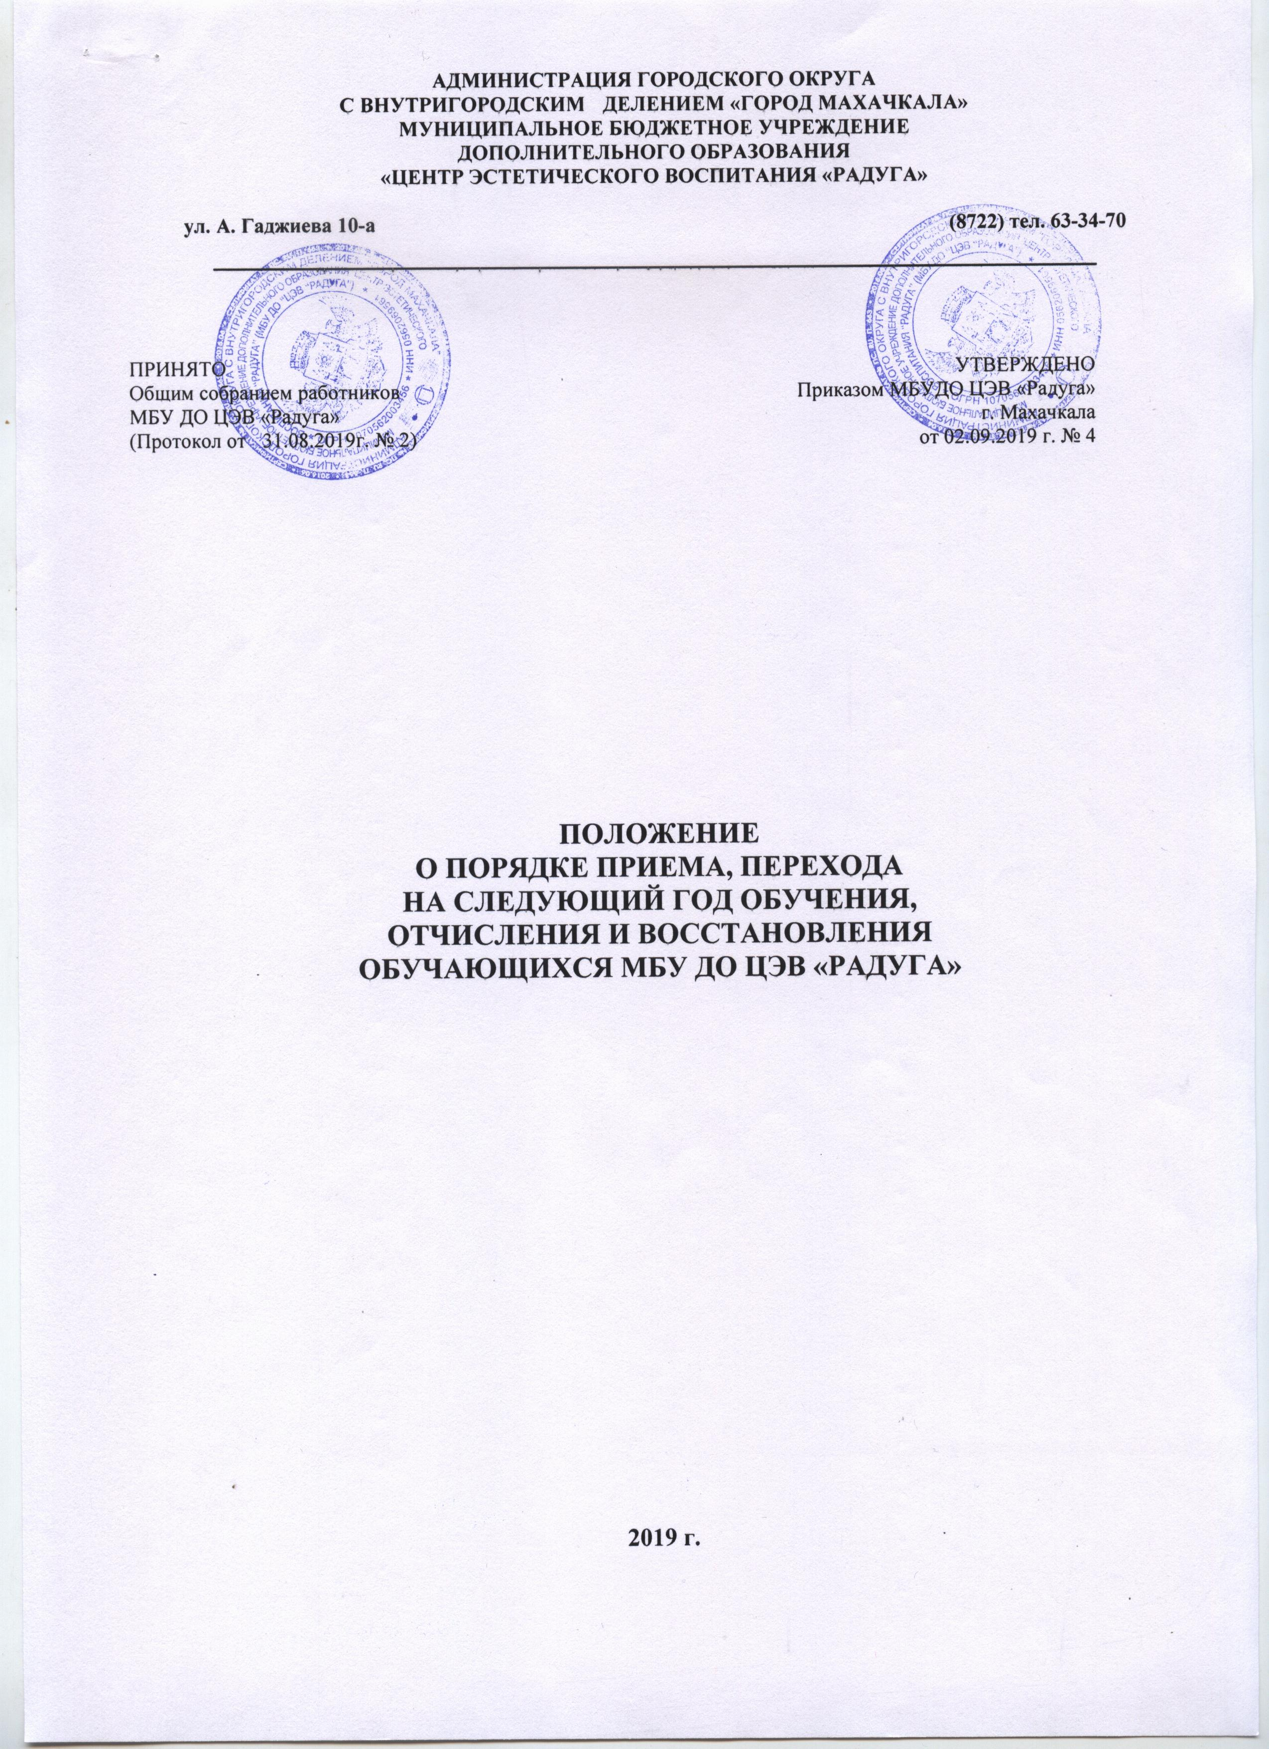

**1. Общие положения**

Данное Положение разработано с целью определения порядка приема, перехода на следующий год обучения, отчисления, восстановления обучающихся из МБУ ДО ЦЭВ «Радуга», для соблюдения конституционных прав граждан Российской Федерации на образование, реализации государственной политики в области дополнительного образования, защиты интересов ребенка и удовлетворения потребностей в выборе программ дополнительного образования.

**2. Нормативно-правовая база**

2.1. Порядок приема, перехода на следующий год обучения и отчисления обучающихся в МБУ ДО ЦЭВ «Радуга» осуществляются в соответствии с:

* Конституцией Российской Федерации;
* Законом Российской Федерации от 29 декабря 2012 г. N 273-ФЗ "Об образовании в Российской Федерации";
* Порядком организации и осуществления образовательной деятельности по дополнительным общеобразовательным программам, утвержденным приказом Министерства просвещения Российской Федерации от 09.11.2018 №196 (далее – Порядок);
* Санитарно-эпидемиологическими правилами и нормативами СанПиН 2.4.4.3172-14  
  "Санитарно-эпидемиологические требования к устройству, содержанию и организации режима работы образовательных организаций дополнительного образования детей" (утв. [постановлением](http://base.garant.ru/70731954/) Главного государственного санитарного врача РФ от 4 июля 2014 г. N 41);
* настоящим Положением.

**3. Правила приема в МБУ ДО ЦЭВ «Радуга»**

3.1. В творческие объединения МБУ ДО ЦЭВ «Радуга» принимаются обучающиеся с 5 до 18 лет, проявившие желание заниматься видами творческой, спортивной и др. деятельности предложенными МБУ ДО ЦЭВ «Радуга».

3.2.Зачисление детей в МБУ ДО ЦЭВ «Радуга» производится на основании следующих документов:

* письменное заявление родителя (законного представителя) ребенка или заявление ребенка, достигшего 14 лет;
* при приеме в спортивные, хореографические объединения необходимо медицинское заключение об отсутствии медицинских противопоказаний.
  1. Комплектование учебных групп производится в соответствии с учебно-производственным планом в пределах утвержденных средств на текущий учебный год.

Наполняемость групп обучающихся в объединениях определяется дополнительными общеобразовательными программами, исходя из психолого­-педагогической целесообразности, с учетом СанПиН, возраста обучающихся, специфики и направленности деятельности и определяются Положением об организации и осуществлении образовательной деятельности по дополнительным общеобразовательным программам.

3.4. Приём заявлений от родителей (законных представителей), детей, достигших возраста 14 лет, осуществляют педагоги дополнительного образования в сроки:

- первый год обучения с 25 августа до 14 сентября текущего года;

- второй и последующие года обучения до 1 сентября.

3.5. При отчислении обучающихся проводится дополнительный набор.

3.6 Зачисление в МБУ ДО ЦЭВ «Радуга» проводится без предварительного отбора и вступительных испытаний.

3.7. Зачисление в МБУ ДО ЦЭВ «Радуга» оформляется приказом директора и доводится до сведения родителей.

3.8. При приеме детей в МБУ ДО ЦЭВ «Радуга» педагог дополнительного образования обязан ознакомить их и (или) родителей (законных представителей) с уставом МБУ ДО ЦЭВ «Радуга», Положением об организации и осуществлении образовательной деятельности по дополнительным общеобразовательным программам, настоящим Положением о порядке приема, перехода на следующий год обучения, отчисления и восстановления обучающихся в МБУ ДО ЦЭВ «Радуга» ознакомлен (а), с Федеральным законом от 27.07.2006 №152-ФЗ «О персональных данных и реализуемыми программами.

3.9. Отказ гражданам в приеме их детей в МБУ ДО ЦЭВ «Радуга» возможен по причине отсутствия вакантных мест в группах; при наличии медицинских противопоказаний.

**4. Переход обучающихся на следующий год обучения**

4.1. Обучающиеся, освоившие образовательную программу, переходят на следующий год обучения.

4.2. Обучающиеся в объединениях, не освоившие программу по различным причинам, могут повторить обучение по заявлению родителей (законных представителей) или заявлению ребенка, достигшего 14 лет.

4.3. Продолжительность обучения зависит от возрастных особенностей обучающихся, направленности и сроков освоения программ, начального уровня знаний в выбранной образовательной области.

**5. Порядок комплектования**

5.1. Комплектование творческих объединений на новый учебный год производится до 14 сентября ежегодно.

5.2. Количество творческих объединений (студия, ансамбль, группа и т.п.) в МБУ ДО ЦЭВ «Радуга» определяется запросом детей и подростков на конкретные программы; оформляется в учебно-производственном плане, который согласуется в Управлении образования города Махачкала и утверждается директором Центра.

5.3 Объединения первого года обучения формируются как из вновь зачисляемых обучающихся, так и из обучающихся, не имеющих по каким-то причинам возможности продолжить занятия в объединениях второго и последующих годов обучения, но желающих заниматься избранным видом деятельности.

5.4 Учебными объединениями второго и последующих годов обучения являются объединения, в состав которых входит не менее 75% обучающихся, освоивших программу первого года обучения (и последующих) или вновь поступившие обучающиеся, зачисленные приказом директора на основании письменное заявления родителя (законного представителя) ребенка или заявления ребенка, достигшего 14 лет, прошедшие собеседование с педагогом. При выбытии обучающихся педагог дополнительного образования должен доукомплектовать объединение в течение 14 дней.

**6. Сохранение места в творческих объединениях и студиях МБУ ДО ЦЭВ «Радуга»**

Место за обучающимся в МБУ ДО ЦЭВ «Радуга» сохраняется на время его отсутствия в случаях:

- болезни;

- карантина;

- прохождения санаторно-курортного лечения;

- отпуска родителей (законных представителей);

- в иных случаях в соответствии с уважительными семейными обстоятельствами, по заявлению родителей.

**7. Отчисление обучающихся**

Отчисление обучающихся может производиться по следующим причинам:

7.1. По заявлению родителей (законных представителей) или заявлению ребенка, достигшего 14 лет;

7.2. В связи с продолжительными пропусками занятий по неуважительной причине по заявлению педагога;

7.3. По решению Образовательного учреждения за неисполнение или нарушение Устава, правил внутреннего распорядка и иных локальных нормативных актов по вопросам организации и осуществления образовательной деятельности в соответствии с действующим законодательством. Образовательное учреждение незамедлительно обязано проинформировать об исключении обучающегося его родителей (законных представителей).